------------------------**安装 ElasticSearch 并进行操作**------------------------

01)、查询、拉取 elasticsearch

[root@localhost ~]# docker search elasticsearch

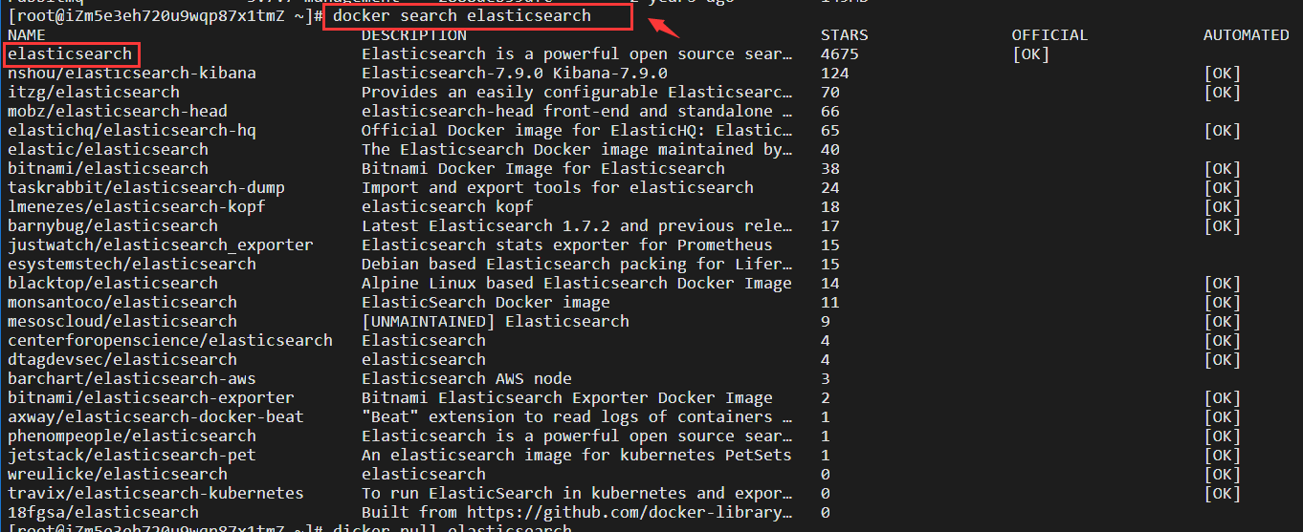

[root@localhost ~]# docker pull elasticsearch

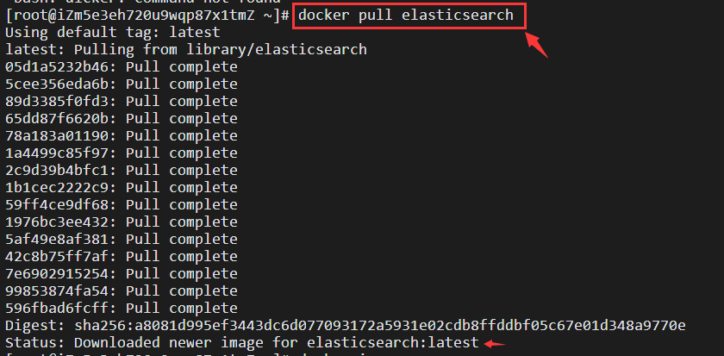

02)、查询镜像

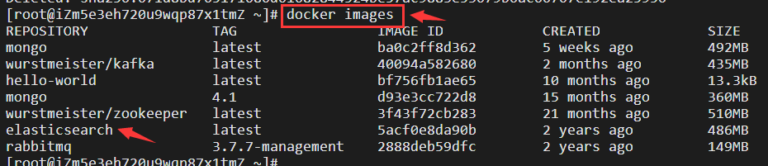

03)、运行容器

[root@localhost ~]# docker run -d --name elasticsearch -p 9200:9200 -p 9300:9300 -e "discovery.type=single-node" 5acf0e8da90b



04)、查看容器运行情况（启动失败）

[root@localhost ~]# docker ps –a

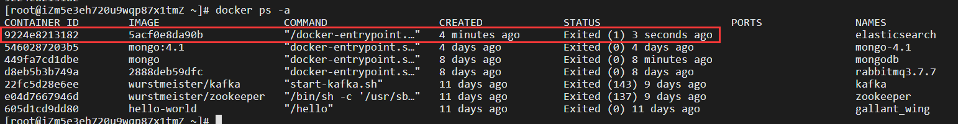

05)、查看容器日志

[root@localhost ~]# docker logs 9224e8213182

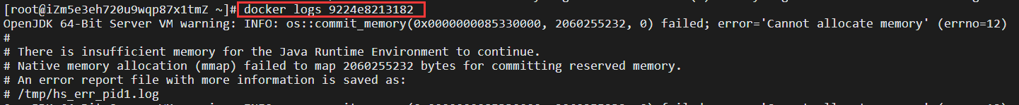

经过相关资料证实，这是因为内存不足导致的。所以在启动的时候，调整内存的分配，重新启动。

06)、设置内存重新启动（删除之前的）

[root@localhost ~]# docker run -d -e "ES_JAVA_OPTS=-Xms512m -Xmx512m" --name elasticsearch -p 9200:9200 -p 9300:9300 -e "discovery.type=single-node" 5acf0e8da90b

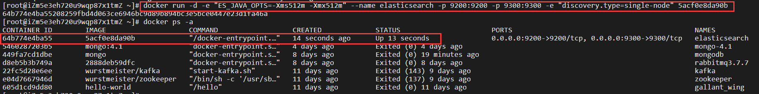

-**说明**：

--name 名称，容器的名字

-p 外部访问端口:容器端口：9200是供http访问端口，9300是供tcp访问的端口，如果不做端口映射，浏览器就不能访问elasticsearch的服务

--network 网络名，用于多个服务通信与隔离，例如用kibana连接elasticsearch就需要他们在同一个网络下

-e "ES_JAVA_OPTS=-Xms512m -Xmx512m" 设置内存

-e "discovery.type=single-node" 设置单节点

07)、浏览器输入 ip + 端口号访问查看：http:139.129.100.87:9200

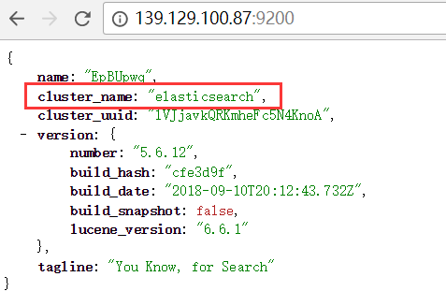

如果修改了 cluster_name ，请参考后续修改 cluster_name 操作。

----配置跨域----

通过项目中的配置，发现 cluster.name 这个与刚刚启动的不一致，ElasticSearch默认的cluster.name为elasticsearch。所以，这里需要进行修改。

08)、首先进入容器。

[root@localhost ~]# docker exec -it elasticsearch /bin/bash

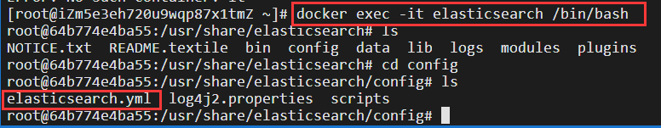

09)、安装 vim

配置国内镜像：

root@c66b5209adac:/usr/share/elasticsearch# echo "deb http://mirrors.163.com/debian/ jessie main non-free contrib" >/etc/apt/sources.list

root@c66b5209adac:/usr/share/elasticsearch# echo "deb http://mirrors.163.com/debian/ jessie-proposed-updates main non-free contrib" >>/etc/apt/sources.list

root@c66b5209adac:/usr/share/elasticsearch# echo "deb-src http://mirrors.163.com/debian/ jessie main non-free contrib" >>/etc/apt/sources.list

root@c66b5209adac:/usr/share/elasticsearch# echo "deb-src http://mirrors.163.com/debian/ jessie-proposed-updates main non-free contrib" >>/etc/apt/sources.list

获取最新的软件包 –>下载

root@c66b5209adac:/usr/share/elasticsearch# apt-get update

root@c66b5209adac:/usr/share/elasticsearch# apt-get install -y vim

10)、修改 es 配置文件 （vi ./config/elasticsearch.yml）

root@c66b5209adac:/usr/share/elasticsearch# vi ./config/elasticsearch.yml

添加内容：

cluster.name: "docker-cluster"

network.host: 0.0.0.0

http.cors.enabled: true

http.cors.allow-origin: "*"

**-说明：**

cluster.name：自定义集群名称。

network.host：当前es节点绑定的ip地址，默认127.0.0.1，如果需要开放对外访问这个属性必须设置。

http.cors.enabled：是否支持跨域，默认为false。

http.cors.allow-origin：当设置允许跨域，默认为*，表示支持所有域名，如果我们只是允许某些网站能访问，那么可以使用正则表达式。

使用 exit 命令从容器内部退出。重启ElasticSearch容器。

11)、重启ElasticSearch容器。

[root@localhost ~]# docker restart c66b5209adac

----**安装 ik 分词器**----

12)、首先进入容器。

[root@localhost ~]# docker exec -it elasticsearch /bin/bash

./bin/elasticsearch-plugin install <https://github.com/medcl/elasticsearch-analysis-ik/releases/download/v6.5.3/elasticsearch-analysis-ik-6.5.3.zip>

---- **ElasticSearch Head管理界面**----

可以通过Docker拉取一个ElasticSearch Head镜像，但是感觉很麻烦，所以这里可以使用谷歌浏览器插件：ElasticSearch Head

通过谷歌应用商店即可安装。安装完成后，就能查看当前集群的信息。